
МИНИСТЕРСТВО НАУКИ И ВЫСШЕГО ОБРАЗОВАНИЯ РОССИЙСКОЙ ФЕДЕРАЦИИ
Федеральное государственное бюджетное образовательное учреждение
высшего образования
"МИРЭА - Российский технологический университет"
РТУ МИРЭА

Институт искусственного интеллекта (ИИИ)
Кафедра Промышленной информатики (ПИ)

ОТЧЕТ
ПО ПРАКТИЧЕСКОЙ РАБОТЕ №1
по дисциплине
«Информатика»

Выполнил студент группы ККСО-21-26 |  | Патрушев П. П.
Принял ассистент |  | Кладов А. С.

Практическую работу выполнил «17» сентября 2026 г.

«Зачтено» «__»_______2026 г.

Москва 2026

Тема:
Аксиомы алгебры логики, логические операции, теоремы
Цель работы:
Ознакомиться с основными аксиомами алгебры логики, логических операций и ключевых теорем.
Вариант 16

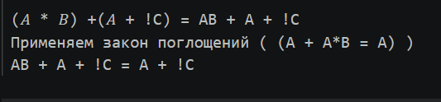

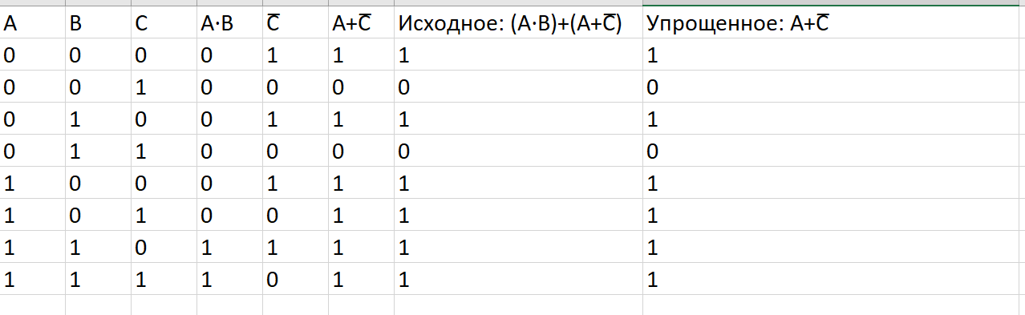
Вывод:
В ходе выполнения практической работы я научился упрощать логические выражения, используя аксиомы и теоремы алгебры логики.
Для своего варианта 16 я упростил выражение (A·B) + (A + C̄) до A + C̄, применив закон поглощения.
Построил таблицу истинности в Excel и проверил, что исходное и упрощённое выражения дают одинаковые результаты. Это подтверждает правильность упрощения.

